Протасова Ольга Александровна,
учитель начальных классов
МБОУ «Елизовская основная школа № 4»

Конспект урока по предмету «Основы религиозных культур и светской этики». Модуль «Основы православной культуры», 4 класс

Тема. Православный Храм
Тип урока
Традиционный, изучение нового материала.
Цель урока
Формирование духовно-нравственной культуры обучающихся через приобщение к традициям православной культуры
Задачи урока
Ознакомление учащихся с особенностями архитектуры православного храма (экстерьер, интерьер).
Ознакомление учащихся с обычаями и традициями поведения православном храме.
Обучение уважительному отношению к православной культуре, её традициям.
Формируемые УУД
- познавательные: самостоятельное выделение и формулирование познавательной цели; развитие навыков продуктивного чтения;
- коммуникативные: умение слушать и вступать в диалог; участвовать в коллективном обсуждении проблем; строить речевые высказывания в устной и письменной форме;
- личностные: умение соотносить события с принятыми этическими принципами.
Основные понятия урока
Храм, священник, кадило, канун, панихидный столик, поминальные записки, икона, иконостас, алтарь, Царские врата.
Оборудование
Учебник Кураев А.В. «Основы православной культуры», М. 2010 г.; рабочая тетрадь Берсенева Т.А. «Основы православной культуры», М.; компьютер, проектор, мультимедийная презентация.
Формы организации работы
Фронтальная работа, работа в парах, работа в группах
Оформление доски
Схема храма, слова чудотворца Иоанна Шанхайского «Храмы нужны не Богу, престол которого небо и подножие земля. Храмы нужны людям».

Технологическая карта урока
Этап урока | Деятельность учителя | Деятельность учащихся | Источники
Актуализация знаний | Учитель формулирует задание, используя приём «Кластер», вывешивает слова на доску | Дети слушают колокольный звон.  Записывают слова ассоциации. | Аудиозапись  Слова:  *собор  *храм  *церковь  *священник  *икона  *колокол
Постановка и формулирование  проблемы | Учитель организует мини-дебаты. | Учащиеся выбирают одно из предложенных высказываний, объясняют свою точку зрения. Формулируют  цель урока | Слова чудотворца Иоанна Шанхайского (Чудотворец Иоанн Шанхайский сказал такие слова: «Храмы нужны не Богу, престол которого – небо и подножие земля. Храмы нужны людям»
Процесс решения проблемы | 1. Учитель показывает презентацию и рассказывает о внешнем облике православных храмов.  2. Учитель контролирует чтение учащихся,  слушает  определение понятий, расширяет информацию о прочитанных понятиях.  3. Учитель использует приём работы с учащимися «Водоворот мнений» | 1. Дети слушают учителя, отвечают на вопросы.  2. Дети читают текст в учебнике и рассказывают о понятиях: храм, священник, кадило, канун, икона, иконостас, алтарь, Царские врата. Составляют глоссарий.  Дети отвечают на вопросы.  3.Учащиеся делятся на группы, на альбомных листах записывают свои предложения. Представляют результаты работы в группе | *презентация  *учебник
Применение знаний и умений | Учитель организует просмотр видеоролика «В храме» | Учащиеся смотрят видеоролик, затем выполняют задания в тетради  (работают в паре).  Дают оценку своей деятельности. | *Видеоролик «В храме»  * Рабочая тетрадь
Рефлексия | Учитель организует рефлексию учащихся, написание синквейна | Дети формулируют свои фразы.  Учащиеся составляют синквейн к слову «храм». Зачитывают некоторые работы | Фразы записаны на доске  Мне понравилось…  Мне запомнилось…  Я узнал…  Мне бы хотелось…
Подведение итогов | Учитель проводит блиц-опрос | Дети отвечают на вопросы
Домашнее задание | Учитель даёт задание по выбору.  1. Рисунок храма.  2. Подготовить сообщение об одном из храмов Камчатки. | Дети записывают задание

Ход урока

Организационный момент. Приветствие (1 мин.)
Учитель
Рано утром я встаю,
Бога я благодарю,
Солнцу, ветру улыбаюсь
И при этом не стесняюсь,
Слово «здравствуй» говорю,
С кем встречаюсь поутру.
Всем здоровья я желаю,
Никого не обижаю.
Хватит места на земле
Людям всем, животным, мне.
Чтоб земля моя цвела,
Я желаю всем добра.

I. Актуализация знаний (3 мин.)
Учитель
- Добрый день ребята, подарите мне свои улыбки. Я, надеюсь, что наш урок пройдёт интересно, оставит у вас добрые чувства, и вы сможете показать свои знания и умения. Пожалуйста, прослушайте то, что сейчас прозвучит (звучит колокольный звон).
Учитель
- Какую музыку вы сейчас слушали?
- Какие ассоциации у вас возникли, что напомнил вам колокольный звон? (Ответы учащихся).
Учитель
- Запишите в тетради, которые ассоциируются у вас с колокольным звоном. Назовите эти слова (Ответы учащихся).
Учитель
- Какое слово встречалось в ваших ответах чаще всего?
- Как вы думаете, какова тема нашего сегодняшнего урока? (Предполагаемые ответы учащихся: Православный храм).

II. Постановка и формулирование цели урока (2 мин.)
Учитель
- Чудотворец Иоанн Шанхайский сказал такие слова: «Храмы нужны не Богу, престол которого – небо и подножие земля. Храмы нужны людям».
- Действительно ли человеку нужны храмы?
- Как вы думаете, ваше мнение? (Ответы учащихся).
Учитель.
Выберите одно высказывание и объясните свою точку зрения:
* Я считаю, что человеку нужны храмы…..
* Я считаю, что человеку храмы не нужны…..
(Предполагаемые ответы учащихся: нам нужны знания о православных храмах, чтобы мы познакомились с историческим наследием и культурой русского народа).
Учитель
- Как вы считаете, какова цель нашего урока?
(Предполагаемые ответы учащихся: узнать, что такое храм, особенности храма, внутреннее устройство храма, правила поведения в храме).

III. Планирование деятельности (2 мин.)
Учитель
- Что может нам помочь достичь цели нашего урока?
- Где мы можем взять информацию?
(Ответы детей).

IV. Процесс решения проблемы.
1. Беседа учителя с учащимися (презентация) (5 мин.)
Учитель
- А что такое храм?
(Предполагаемые ответы детей: это место для молитвы, для общения каждого человека с Богом).
Учитель
- Какими были первые русские храмы?
- Из какого материала они строились?
(Предполагаемые ответы детей: первые храмы строились из дерева, потому что на Руси было много лесов).
Учитель
- Мы знаем, что церкви строились на месте будущих поселений. Вот задумали люди построить город. Сначала ставили храм, а затем начиналось строительство. В церковь на богослужение в воскресные дни и в великие церковные праздники приходят все или почти все жители села или города.
В храме, как правило, совершается крещение новорожденных, здесь же бывает венчание новобрачных, в храме отпевают умерших православных христиан. В храме также совершаются проводы защитников Отечества на войну и благодарственные службы после победы. Около храма наши предки собирались на народные собрания, неподалеку от храма устраивалась и торговая площадь. Таким образом, православный храм на протяжении многих веков российской истории являлся и местом общих народных собраний, и местом освящения всех сторон человеческой жизни.
- Скажите, когда еще люди строили церкви?
(Предполагаемые ответы детей: во время голода, болезней (мора), бедствий. Люди шли в лес, рубили бревна, строили храм, иногда за один день. Еще строили в честь военных побед, в память о своих близких).
Учитель
- Ребята, а какую форму имели храмы?
(Предполагаемые ответы детей: многие храмы имеют форму корабля, но также могут строиться в форме креста, круга, восьмиугольника. Для людей, круг – вечность церкви, восьмиугольник – символ Вифлеемской звезды).
Учитель
- Что было отличительной чертой русских храмов?
(Предполагаемый ответ детей: многокупольнось).
Учитель
- Какую форму имели купола?
(Предполагаемые ответы детей: купола могут иметь форму «луковок» - подобие языка пламени над лампадой, форму «маковок» - символ горящей свечи).
Учитель
- Форма купола похожа на пламя свечи, оно также устремлено вверх. Купол заканчивается вверху главой, на которой ставится крест. Часто на храме строят не одну, а несколько глав. У храма может быть один купол, и три купола, и пять, и семь, и больше.
- Что символизирует разное количество куполов? (Ответы учащихся).
Учитель
Две главы означают два естества (Божеское и человеческое).
Три главы (три Лица Святой Троицы).
Пять глав (Иисуса Христа и четырех евангелистов).
Семь глав (семь Таинств и семь Вселенских Соборов).
Девять глав (девять чинов Ангельских).
Тринадцать глав (Иисуса Христа и двенадцать апостолов).
Иногда строят и большее количество глав.
- Какую роль играл храм в жизни людей?
(Предполагаемые ответы детей: жизнь людей была связана с храмом. Все хорошее, что было в их жизни, они несли в храм. Храмы строили на возвышенности или на живописном месте, но бывали и исключения).

V. Правила поведения в храме
Учитель
Кто из вас бывал в храме? (Ответы учащихся).
А с кем вы туда ходите? (Ответы учащихся).
А, меняется ли поведение людей в храме? (Ответы учащихся).
Учитель
Человек приходит в храм, чтобы поблагодарить высшие силы, покаяться в своих грехах, нравственно возродиться, и искренние молитвы обязательно будут услышаны Господом. Однако сегодня частым препятствием для посещения церкви становится обыкновенное незнание правил поведения в храме. Как говорят сами священнослужители, ничего страшного в этом нет, нельзя осуждать человека не совсем знающего порядок действий в храме. Просто можно расспросить об этом священнослужителя или почитать специальную литературу. Люди ведут себя в храме по- особенному. Давайте познакомимся с этими правилами.
Правила поведения в храме
1. Одежда для посещения храма должна быть скромной, неяркой.
2. Мужчина при входе в храм снимает головной убор, а женщина должна находиться в храме с покрытой головой.
3. При входе в храм на паперти следует перекреститься и поклониться, а войдя в храм, трижды перекреститься, совершив при этом 3 поясных поклона.
4. Во время богослужения не следует смотреть по сторонам, рассматривать рядом стоящих людей, разговаривать.

2. Работа с текстом (12 мин.)
Учитель
- Прочитайте текст учебника на стр. 48-51. Дайте определения понятиям, которые встретятся в тексте (учитель прикрепляет карточки с некоторыми словами на схему храма для составления глоссария).
Кадило
Канун
Поминание
Икона
Благословение
Иконостас
Царские врата
Алтарь
Учитель
- Ответить на вопросы в конце текста, с.51.
Вопросы
1.Что такое иконостас? Какие иконы в нем должны присутствовать всегда?
2. Почему не всем доступен вход в алтарь?
3. Найдите близкое по смыслу слово (синоним) к слову молитва.
4. О чем обычно люди молятся?
5.О чем нельзя просить в молитве? Почему?
6. Может ли православный человек молиться без иконы?
7. Объясните значение выражения «Казанская Богоматерь».
(Ответы на вопросы)

3. Работа в группе (деление учащихся класса на группы, 5 мин.)
Учитель
- При встрече с детьми, священник сказал важные слова, которые относятся как к крещёным людям, так и некрещёным людям, верующим и неверующим в Бога. Какой должна быть жизнь человека? Найдите эти слова в учебнике, и прочитайте их.
- Подумайте, обсудите и запишите в тетради, как вы можете помогать ближним: дома, в школе, на улице.
VI. Применение знаний и умений (10 мин.)
Учитель
- Сейчас вы сможете заочно побывать в храме, посмотрев видео экскурсию «В храме». Смотрите внимательно, это поможет вам проверить, как вы запомнили понятия и сделать подписи к картинкам в тетради.
Работа в парах (с последующей взаимопроверкой).

Видеоряд
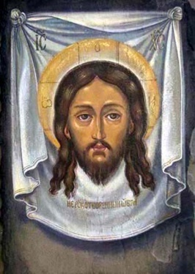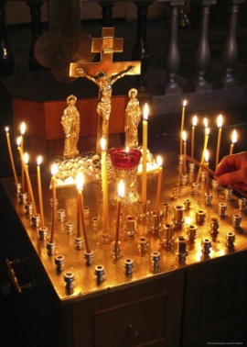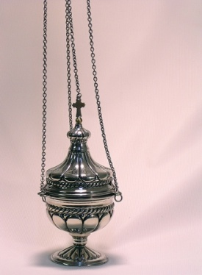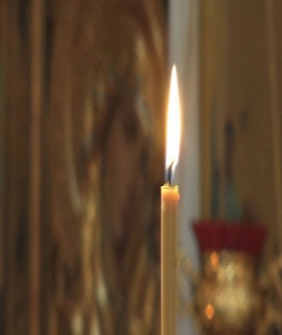

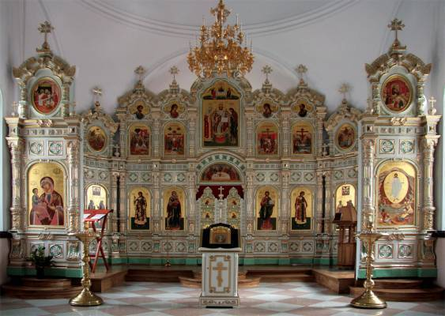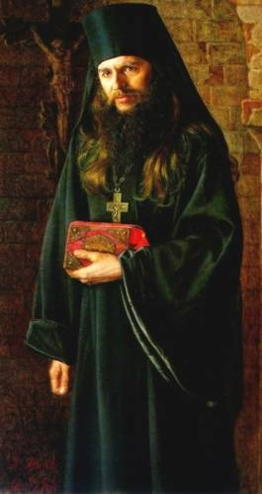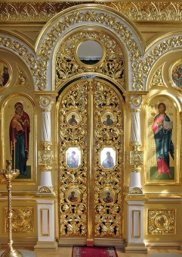

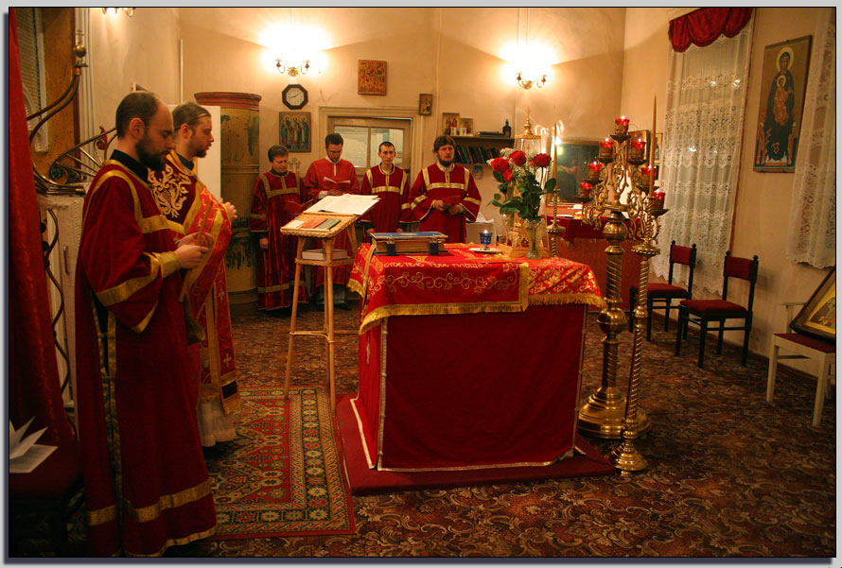

Слова-подсказки: Царские врата, канун, алтарь, свеча, иконостас, кадило, икона, священник.
Учитель
- Какие понятия мы повторили? (Ответы).

VII. Подведение итогов. Рефлексия (3 мин.)
Учитель
- Закончите урок высказываниями:
* мне понравилось…
* мне запомнилось…
* я узнал…
* мне бы хотелось… (Ответы учащихся)
Учитель
- Путь к храму начинается с семьи. Послушайте заповедь для вас.
Слушайся папу, слушайся маму,
Ты начинаешь дорогу к храму.
Заповедь эта – к Богу ступень,
Нужно ей следовать каждый день!
Составьте синквейн к слову «ХРАМ» (работа в парах по составлению синквейна).

VIII. Подведение итогов (1- 2 мин.)
Вопросы
Что такое храм?
Для чего он нужен?
Зачем люди ходят в храм?
Назови правила поведения в храме.
Какие храмы городов Елизово и Петропавловска-Камчатского вам известны?
В каких храмах вы уже побывали? (Ответы детей)

IX. Домашнее задание (1 мин.)
1.Нарисовать свой храм, который вы бы хотели построить, если бы были архитектором.
2. Подготовить сообщение об одном из храмов Камчатки.

Список использованной литературы
1. Берсенева Т.А. Рабочая тетрадь «Основы православной культуры», М. : Просвещение, 2010.
2. Кураев А. В. Основы православной культуры»: учебник для 4 класса, М: «Просвещение», 2010.
3. Основы православной культуры. Методические рекомендации к учебнику, М : Просвещение, 2010.

Интернет-ресурсы
1. http://wiki.iteach.ru/,
2. http://moi-mummi.ru/
3. http://cpk.odinedu.ru/
4. http://svetoch-opk.ru

